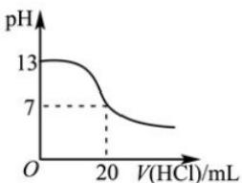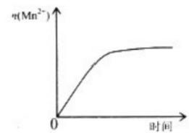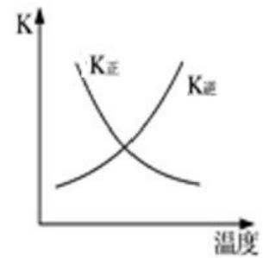豫东名校2024届高三最后一模化学试题
注意事项
1. 考试结束后，请将本试卷和答题卡一并交回.
2. 答题前，请务必将自己的姓名、准考证号用0.5毫米黑色墨水的签字笔填写在试卷及答题卡的规定位置. 3. 请认真核对监考员在答题卡上所粘贴的条形码上的姓名、准考证号与本人是否相符.
4. 作答选择题，必须用2B铅笔将答题卡上对应选项的方框涂满、涂黑；如需改动，请用橡皮擦干净后，再选涂其他 答案.作答非选择题，必须用05毫米黑色墨水的签字笔在答题卡上的指定位置作答，在其他位置作答一律无效.
5. 如需作图，须用2B铅笔绘、写清楚，线条、符号等须加黑、加粗.

一、选择题(每题只有一个选项符合题意)
1、下列各表述与示意图一致的是

A.

25℃时，用0.1mol-L¹ 盐酸滴定20mL0.1mol-L-INaOH 溶液，溶液的 pH 随加入酸体积的变化

B.

10mL0.01mol-L¹KMnO₄ 酸性溶液与过量的0.1mol-L¹H₂C₂O₄ 溶液混合时，n(Mn²) 随时间的变化

C.

曲线表示反应2SO₂ (g)+O₂ (g ) 2SO₃ (g)△H<0 正、逆反应的平衡常数 K 随温度的变化

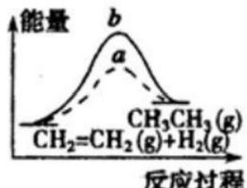

D.

a 、b 曲线分别表示反应CH₂=CH₂(g)+H₂(g)→CH₃CH₃(g)△H<0 使用和未使用催化剂时，反应过程中的能量变化

2、几种无机物之间转化关系如下图(反应条件省略。部分产物省略)。下列推断不正确的是
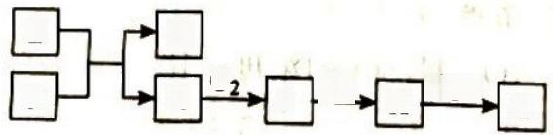
G
0;
H
E

F
H₂O,
O₂
K
L
J
A. 若 L 为强碱，则E 可能为NaCl 溶液、F 为钾
B. 若 L 为强酸，则E 可能为NaHS 、F 为 HNO₃
C. 若 L 为弱酸，则E 可能为Mg 、F 为 CO₂
D. 若 L 为强酸，则E 可能为NH₄Cl 、F为 Ca(OH)₂
3、下列根据实验操作和现象所得出的结论正确的是

选 项 | 实验操作 | 实验现象 | 结论
A | 蘸有浓氨水的玻璃棒靠近溶液X | 有白烟产生 | 溶液X一定是浓盐酸
B | 用玻璃棒蘸取溶液Y进行焰色反应实验 | 火焰呈黄色 | 溶液Y中一定含Na*
C | 向Fe(NO₃)₂溶液中滴加硫酸酸化的H₂O₂溶液 | 溶液变黄 | 氧化性：H₂O₂>Fe³+
D | 用煮沸过的蒸馏水将Na₂SO₃ 固体样品溶解，加稀盐酸酸化，再加入氯  化钡溶液 | 有白色沉淀产  生 | Na₂SO₃样品中含有  SO₄²-
A.A B.B C.C D.D
4、用 NA表示阿伏加德罗常数值，下列叙述中正确的
A.0.4 mol NH₃与0.6 mol O₂ 在催化剂的作用下充分反应，得到NO 的分子数为0.4NA

B.Co 和石墨的混合物共1.8 g, 含碳原子数目为0.15NA
C.1L0.1mol/LNH₄AI(SO₄)₂ 溶液中阳离子总数小于0.2NA

D.5.6g 铁在足量的 O₂ 中燃烧，转移的电子数为0.3NA

5、常温下，用0.10mol·L¹ 的 AgNO₃ 溶液分别滴定体积均为50.0mL的 由Cr与 Br组成的混合溶液和由C1 与 I 组 成
酒 ) 断
的混合溶液(两混合溶液中 Cl 浓度相同， Br 与 I 的浓度也相同),其滴定曲线如图所示。已知25℃时：
Ksp(AgCl)=1.8×10¹⁰,Kg(AgBr)=4.9×10-¹³,Kp(AgD)=8.5×10¹⁶。
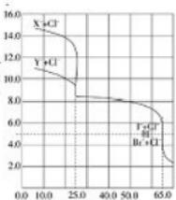
VCAgNO₂溶液 MaL
下列有关描述正确的是( )
A. 图中X-为 Br
B. 混合溶液中n(Cr):n(I)=8:5
C. 滴定过程中首先沉淀的是AgCl
D. 当滴入AgNO₃ 溶液25mL 时 ，Cr 与 Br 组成的混合溶液中c(Ag*)=7×10-⁷mol·L¹
6、Y 是合成香料、医药、农药及染料的重要中间体，可由X 在一定条件下合成：
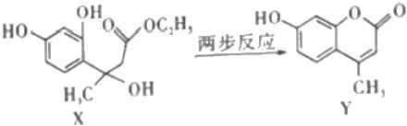
下列说法错误的是( )
A.Y 的分子式为C₀HgO₃
B. 由 X 制取Y过程中可得到乙醇
C. 一定条件下，Y 能发生加聚反应
D. 等物质的量的X 、Y 分别与 NaOH 溶液反应，最多消耗NaOH 的物质的量之比为3:2
7、常温下，将1molCaC₂O₄ 粉末置于盛有500mL 蒸馏水的烧杯中，然后向烧杯中加入Na₂CO₃ 固体(忽视溶液体积
的变化)并充分搅拌，加入Na₂CO₃ 固体的过程中，溶液中Ca²+ 和 CO₃² 的浓度变化曲线如图所示，下列说法中不正
确的是

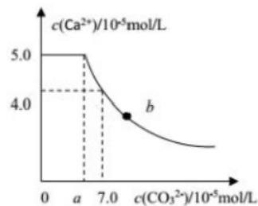

A.a=5.6
B. 常温下，Ksp(CaC₂O₄)>Ksp(CaCO₃)
C.b 点对应的溶液中，离子浓度关系为c(C₂O²)<c(CO₃²)
D. 若 使 1molCaC₂O₄ 全部转化为 CaCO₃, 至少要加入2.12molNa₂CO₃
8、阿伏加德罗常数用NA表示，下列叙述正确的是
A.18 克液态水与18克冰中氢键数目均为NA
B. 工业酸性废水中的 Cr₂O₇² 可转化为Cr* 除出，现用电解的方法模拟该过程，阴极为石墨，阳极为铁，理论上电路
中每通过6mol 电子，就有NA个 Cr₂O₇² 被还原
C. 标准状况下，22.4LNO₂ 含有的原子数小于3NA
D.1molLiAIH₄ 在125℃完全分解成LiH 、H₂ 、Al, 转移电子数为3NA
9、下列关于有机物(人)的说法错误的是
A. 该分子中的5个碳原子可能共面
B. 与该有机物含相同官能团的同分异构体只有3种
C. 通过加成反应可分别制得烷烃、卤代烃
D. 鉴别该有机物与戊烷可用酸性高锰酸钾溶液
10、下表记录了t℃时的4份相同的硫酸铜溶液中加入无水硫酸铜的质量以及析出的硫酸 铜晶体(CuSO₄·5H₂O)
的质量(温度保持不变)的实验数椐：

硫酸铜溶液 | ① | ② | ③ | ④
加入的无水硫酸铜(g | 3.00 | 5.50 | 8.50 | 10.00
析出的硫酸铜晶体(g) | 1.00 | 5.50 | 10.90 | 13.60
当加入6.20g无水硫酸铜时，析出硫酸铜晶体的质量(g)为
A.7.70 B.6.76 C.5.85 D.9.00
11、 关于金属钠单质及其化合物的说法中，不正确的是( )

A.NaCl 可用作食品调味剂 B. 相同温度下NaHCO₃ 溶解度大于Na₂CO₃
C.Na₂CO₃ 的焰色反应呈黄色 D. 工业上Na 可用于制备钛、锆等金属
12、 下列物质的转化在给定条件下能实现的是

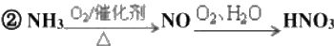

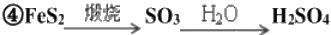
A.②③ B.①④ C.②④ D.③④
13、 下列实验对应的现象及结论均正确且两者具有因果关系的是

选项 | 实验 | 现象 | 结论
A | 将SO₂通入BaCl₂溶液中，然后  滴入HNO₃ | 有白色沉淀生成，且白色沉  淀不溶于稀硝酸 | 所得的沉淀为  BaSO₃,后转化为  BaSO₄
B | 向足量含有淀粉的Fel₂溶液中滴  加2滴氯水 | 溶液变蓝 | 还原性：I>Fe²+
C | 向FeCl₂溶液中加入Na₂O₂粉末 | 出现红褐色沉淀和无色液体 | FeCl₂溶液部分变质
D | 将浓硫酸滴入蔗糖中并搅拌 | 得黑色蓬松的固体并有刺激  性气味 | 该过程中浓硫酸仅体  现了吸水性和脱水性
A.A B.B C.C D.D
14、含有非极性键的非极性分子是
A.C₂H₂ B.CH₄ C.H₂O D.NaOH
15、 已知N₂H₄ 在水中电离方式与NH₃ 相似，若将NH₃ 视为一元弱碱，则N₂H₄ 是一种二元弱碱，下列关于N₂H₄ 的说
法不正确的是
A. 它与硫酸形成的酸式盐可以表示为N₂H₅HSO₄
B. 它溶于水所得的溶液中共有4种离子
C. 它溶于水发生电离的第一步可表示为： N₂H₄+H₂O N₂Hs+OH~
D. 室温下，向0.1mol/L 的 N₂H₄ 溶液加水稀释时，n(H+)·n(OH⁷) 会增大
16、储存浓硫酸的铁罐外口出现严重的腐蚀现象。这主要体现了浓硫酸的( )

A. 吸水性和酸性
B. 脱水性和吸水性
C. 强氧化性和吸水性
D. 难挥发性和酸性
二、非选择题(本题包括5小题)
17、 一种新型含硅阻燃剂的合成路线如下。请回答相关问题：
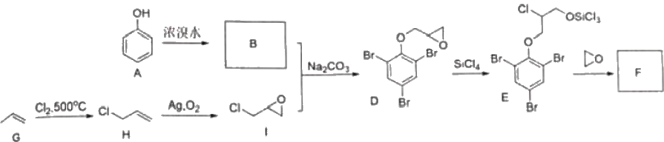
(1)化合物A 转化为B 的方程式为 ,B 中官能团名称是
(2)H 的系统命名为 ,H 的核磁共振氢谱共有 . 组峰。
(3)H→I 的反应类型是
(4)D 的分子式为 , 反 应B 十 I→D 中 Na₂CO₃ 的作用是
(5)F 由 E 和环氧乙烷按物质的量之比为1:1进行合成， F 的结构简式为
(6)D 的逆合成分析中有一种前体分子CHφO₂, 符合下列条件的同分异构体有 种。①核磁共振氢谱有4组峰；
②能发生银镜反应；③与 FeCl₃ 发生显色反应。
18、 下列物质为常见有机物：
①甲苯 ②1,3 - 丁二烯 ③直馏汽油 ④植物油
填空：
(1)既能使溴水因发生化学变化褪色，也能使酸性高锰酸钾褪色的烃是 (填编号);
(2)能和氢氧化钠溶液反应的是 (填编号),写出该反应产物之一与硝酸酯化的化学方程式 .
(3)已知：环己烯可以通过1,3-丁二烯与乙烯发生环化加成反应得到：
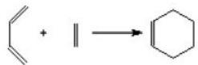
13·T 二烯 乙烯 环己娣
实验证明，下列反应中，反应物分子的环外双键比环内双键更容易被氧化：
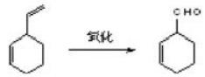
现仅以1,3-丁二烯为有机原料，无机试剂任选，按下列途径合成甲基环己烷：

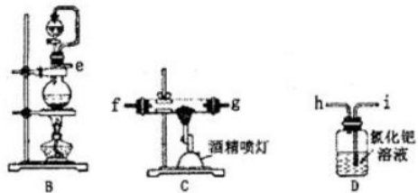

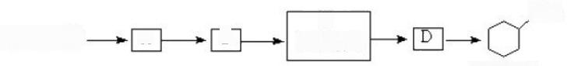1,3-丁二烯

A

B

C
(C₇H₁₄O)

CH₃

甲基环己烷

(a) 写出结构简式： A :B
(b) 加氢后产物与甲基环己烷互为同系物的是
(c)1molA 与 1mol HBr加成可以得到 种产物.

19、氮化铝(AIN)是一种性能优异的新型材料，在许多领域有广泛应用。某化学小组模拟工业制氮化铝原理，欲在实验
室制备氮化铝并检验其纯度。查阅资料：
①实验室用饱和NaNO₂ 溶液与NH₄Cl 溶液共热制N₂ :NaNO₂+NH₄CL△ NaCl+N₂↑+2H₂O
②工业制氮化铝：!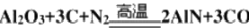),氮化铝在高温下能水解。
③AIN 与 NaOH 饱和溶液反应： AIN+NaOH+H₂O=NaAIO₂+NH₃↑。
I. 氮化铝的制备

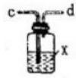
A
(1)实验中使用的装置如上图所示，请按照氮气气流方向将各仪器接口连接； e→c→d 。(根据实验需要，上述装置
可使用多次)。
(2)A 装置内的X 液体可能是 E 装置内氯化钯溶液的作用可能是 ，
Ⅱ.氮化铝纯度的测定
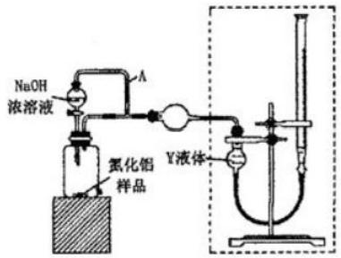
(方案i) 甲同学用左图装置测定AIN 的纯度(部分夹持装置已略去)。
(3)为准确测定生成气体的体积，量气装置(虚线框内)中的Y 液体可以是 .
a.CCl₄ b.H₂O c.NH₄Cl 饱和溶液 d. 植物油

(4)用下列仪器也能组装一套量气装置，其中必选的仪器有 (选下列仪器的编号)。
a. 单孔塞 b.双孔塞 c. 广口瓶 d.容量瓶 e.量筒 f. 烧杯
(方案ii)乙同学按以下步骤测定样品中AIN 的纯度(流程如下图)。
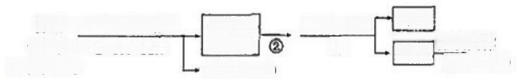
样品
(mtg)
含杂质C 等
滤液及
洗涤液
滤渣(m:g)
过量NaOH溶液 ① 过滤、洗涤
过洁、洗海 ③
煅烧面体 ④(mg)
滤液
滤渣
(5)步骤②的操作是
(6)实验室里灼烧滤渣使其分解，除了必要的热源和三脚架以外，还需要的硅酸盐仪器有 等。
(7)样品中AIN 的纯度是 (用含mi 、mz 、m₃ 表示)。
(8)若在步骤③中未洗涤，测定结果将 (填“偏高”、“偏低”或“无影响”。)
20、氯化钠(NaCN) 是一种基本化工原料，同时也是一种毒物质。 一旦泄漏需要及时处理， 一般可以通过喷酒双氧水或
过硫酸钠(Na₂S₂) 溶液来处理，以减少对环境的污染。
I.(1)NaCN 用双氧水处理后，产生一种酸式盐和一种能使湿润的红色石蕊试纸变蓝的气体，该反应的化学方程式是

II. 工业制备过硫酸钠的反应原理如下所示
主反应：(NH)2S₂O₈+2NaOH Na₂S₂O₈+2NH₃t+2H₂O

副反应：2NH₂+3Na₂S₂O₈+6NaOH 6Na₂SO₄+N₂+6H₂O
某化学小组利用上述原理在实验室制备过硫酸，并用过硫酸钠溶液处理含氰化钠的废水。
实验一：实验室通过如下图所示装置制备Na₂S₂0₈。
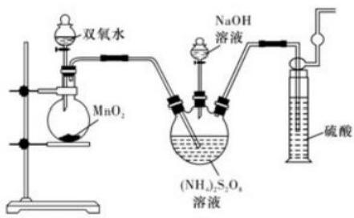
a b C
(2)装置中盛放 (NH),S-0a溶液的仪器的名称是 _。
(3)装置a 中反应产生的气体需要持续通入装置 c 的原因是
(4)上述装置中还需补充的实验仪器或装置有. (填字母代号)。
A. 温度计 B 水浴加热装置
C. 洗气瓶 D. 环形玻璃搅拌棒

实验二：测定用过硫酸钠溶液处理后的废水中氯化钠的含量。
已知；①废水中氯化钠的最高排放标准为0.50mg/L。
②Ag²+2CN-===[Ag(CN)₂]~,Ag+I-==AgI↓,AgI 呈 黄 色 ，CN-优先与Ag 发生反应。实验如下：取1L 处理后的 NaCN 废水，浓缩为10.00mL置于锥形瓶中，并滴加几滴KI 溶液作指示剂，用1.0×10~mol/L 的标准AgNO₃溶液滴定，消耗
AgNO₃ 溶液的体积为5.00mL
(5)滴定终点的现象是 。
(6)处理后的废水中氰化钠的浓度为 mg/L.
Ⅲ.(7)常温下，含硫微粒的主要存在形式受pH的影响。利用电化学原理，用惰性电极电解饱和NaHSO₄溶液也可以制
备过硫酸钠。已知在阳极放电的离子主要为HSO二，则阳极主要的反应式为

21、 氟代硼酸钾(KBe₂BO₃F₂) 是激光器的核心材料，我国化学家在此领域的研究走在了世界的最前列。回答下列问题： (1)氟代硼酸钾中各元素原子的第一电离能大小顺序是 F>O> ,基态 K+电子占据最高能级的电子云轮廓图为 形。 (2)NaBH₄ 是有机合成中常用的还原剂，其中的阴离子空间构型是 ,中心原子的杂化形式为 。NaBH₄ 中存在
(填标号)。
a. 离子键 b. 氢键 c.o 键 d.π 键
(3)BeC1₂ 中的化学键具有明显的共价性，蒸汽状态下以双聚分子存在的 BeCl₂ 的结构式为 , 其 中 Be 的配位数为

(4)第三周期元素氟化物的熔点如下表：

化合物 | NaF | MgF₂ | AIF₃ | SiF4 | PFs | SF6
熔点/℃ | 993 | 1261 | 1291 | -90 | -83 | -50.5
解释表中氟化物熔点变化的原因：
(5)CaF₂ 的一种晶胞如图所示。Ca²+占 据F 形成的空隙，其空隙率是 。若r(F)=x pm,r(Ca²*)=y pm, 设阿伏加
德罗常数的值为NA, 则 CaF₂ 的密度 p= g.cm³ (列出计算表达式)。

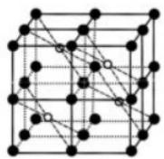

参考答案

一、选择题(每题只有一个选项符合题意)
1、C
【解题分析】
A. 等浓度的强酸强碱的滴定曲线，到达终点的 pH发生突变，不是渐变；
B. 发生氧化还原反应生成锰离子， Mn²*对该反应有催化作用，反应加快；

C. 反应2SO₂(g)+O₂(g) 2SO₃(g)△H<0, 结合 K 虽温度的变化情况作答；

D. 催化剂降低反应活化能，根据图示的能量变化与实际反应的热效应不符。
【题目详解】

A.0.1mol-L'NaOH 溶液的 pH为13,用0.1mol-L¹ 盐酸滴定恰好中和时 pH为7,因浓度相同，则体积相同，但酸碱
中和在接近终点时， pH 会发生突变，曲线的斜率会很大，A 项错误；
B. 发生氧化还原反应生成锰离子，则n(Mn²*) 随时间的变化而增大，且催化作用， 一段时间内增加的更快，后来浓
度变化成为影响速率的主要因素，反应物浓度减小，速率减慢，图像不符，B 项错误；
C. 因反应为放热反应，则升高温度，平衡逆向移动，平衡后升温 K 正减小，而 K 建增大，且正逆反应的平衡常数互为
倒数关系， C项正确；

D. 图象中使用催化剂降低反应活化能，但反应CH₂=CH₂ (g)+H₂ (g)→CH₃CH₃ (g)△H<0, 是放热反应，反应物能量高，
图象中表示的吸热反应， D项错误；
答案选C。

2、A
【解题分析】
A 、E为 NaCl溶液、F 为钾， G 为 KOH,H 为 H₂,H₂ 与 O₂ 生成 H₂O,H₂O 与 O₂ 不反应，故A 错误； B、若 L为强 酸，则E 可能为 NaHS 、F 为 HNO3,NaHS 与 HNO₃生成Na₂SO₄和 NO,NO 与 O₂反应生成NO₂,NO₂ 与水反应生 成HNO₃,L 是 HNO₃ 是强酸，故B 正确； C、若 L 为弱酸，则E 可能为Mg 、F为 CO₂,Mg 与CO₂ 反应生成MgO 和C,C 与 O₂ 反应生成 CO,CO 再与O₂ 反应生成CO₂,CO₂ 溶于水生成 H₂CO₃,L 为 H₂CO₃, 是弱酸，故C 正确； D. 若 L 为强酸，则E 可能为NH₄Cl 、F为 Ca(OH)₂,NH₄Cl 与 Ca(OH)₂反应生成 CaCl₂和 NH₃,NH₃ 与O₂ 反应生成
NO,NO 与 O₂ 反应生成NO₂,NO₂ 溶于水生成 HNO₃,L 是 HNO₃是强酸，故 D正确；故选A。

3、D
【解题分析】
A.若X 为浓硝酸，蘸有浓氨水的玻璃棒靠近溶液X 也会产生白烟，溶液X 不一定是浓盐酸， A 项错误；

以上内容仅为本文档的试下载部分，为可阅读页数的一半内容。如要下载或阅读全文，请访问：https://d.book118.com/477061041123006046

